SCOALA AUTO

Profesori : Pocatilu Paul, Zamfiroiu Alin

Echipa: Burcea Adrian, Nastase Iulia,

Nita Bianca, Zamfir Andrei

**SCOALA AUTO**

**Cuprins**

**1.Introducere ………………………………………………………………**

**2.Descriere solutie …………………………………………………………**

**3.Implementare solutie pentru platforma Android ……………………**

**4.Concluzii …………………………………………………………………**

**5.Bibliografie ………………………………………………………………**

**6.Anexe ………………………………………………………………………**

**SCOALA AUTO**

**1.Introducere**

Odata cu dezvoltarea tehnologiei, au avansat si nevoile si dorintele oamenilor, rasfrangandu-se in mai multe domenii si industrii. In industria auto aceste repercusiuni le intalnim incepand cu sistemele de operare instalate pe automobile si inteligenta artificiala din GPS-uri si pana la evaluarea competentelor conducatorilor auto.

In zilele noastre, se pune accentul pe optimizare, in special a timpului. Proiectul “Scoala Auto” este o forma de optimizare a timpului de studiu si aprofundare in vederea obtinerii permisului auto, inovand prin gradul sporit de interactiune cu utilizatorul final, prin stocarea persistenta a progresului fiecarui utilizator in parte, pe baza unor date de autentificare si prin ilustrarea unei analize detaliate, prin grafice si diagrame, a rezultatelor obtinute la chestionarele din aplicatie. Proiectul reprezinta un suport complex de informatii privind legislatia rutiera si regulile de circulatie din Romania, venind in ajutorul celor care doresc sa obtina permisul de conducere, cat si celor care sunt deja conducatori auto si doresc sa isi reimprospateze cunostintele. Scoala Auto este o aplicatie pentru dispozitivele mobile care folosesc ca sistem de operare Android, aceasta facilitand pregatirea si modul de invatare pentru examenul auto, atat partea teoretica, cat si cea practica a acestuia.

Aplicatia este disponibila pentru dispozitivele mobile ce au minim versiunea 5(Lollipop), oferind o serie de unelte ce usureaza procesul de aprofundare a legislatiei.

Scoala Auto este structurata in 5 parti : legislatie, mediu de invatare, indicatoare rutiere, chestionare, rezultate.

**2. Descriere solutie**

Aplicatia are o interfata prietenoasa, prima interactiune cu utilizatorul fiind cea de identificare. Prima fereastra contine doua campuri pentru datele de autentificare si doua butoane, unul de Login si altul de Inregistrare. Daca aplicatia este recent instalata si nu a fost folosita niciodata, utilizatorul va accesa butonul Inregistrare pentru a crea un cont nou. Datele cerute pentru a crea un profil sunt : numele, email-ul, numele de utilizator(folosit ca alias in momentul in care sunt transmise mesaje utilizatorilor in aplicatie), parola si reintroducere parola( existenta acestui camp este explicata prin potrivirea celor doua parole introduse, fiind mai usor de gasit varianta intentionata a acesteia, si nu alta usor modificata). In momentul in care utilizatorul si-a creat un cont, acesta va putea introduce datele de autentificare in cele doua campuri intalnite in prima fereastra, pentru a avea acces la sectiunile aplicatiei ( in cazul in care inregistrarea a avut loc cu succes, este trimis un mesaj utilizatorului).

In momentul in care a avut loc logarea cu succes, un mesaj de intampinare va fi afisat pe fundalul meniului cu cele 5 butoane : legislatie, modul de invatare, indicatoare, chestionar nou si rezultate.

In sectiunea legislatie este Ordonanta de Urgenta a Guvernului nr. 195/2002 privind circulatia pe drumurile publice, cu modificarile si completarile ulterioare, republicata care este structurata in 10 capitole cu titluri sugestive, facilitand regasirea dispozitiilor in vigoare dupa o anumita clasificare ( cuvant cheie ). Continutul se regaseste sub forma oficiala, exact cum este prezentat de Monitorul Oficial.

Modulul “Chestionar Nou” permite rezolvarea unui chestionar format din 26 de intrebari, conditia de promovare a unui chestionar este de a avea maxim 5 raspunsuri gresite. Fereastra cu intrebarile contine intrebarea propriu-zisa, variantele de raspuns si un buton “Next”, acestea fiind fiind etichetate cu numarul de ordine, pentru a tine mai usor evidenta numarului de intrebari ramase pana la terminarea unui chestionar.In momentul in care se atinge numarul de raspunsuri gresite, se afiseaza o fereastra cu rezultatele obtinute, precum si o diagrama (histograma sau pie chart) ce ilustreaza, folosind culorile rosu ( pentru raspunsurile gresite) si verde ( pentru raspunsurile corecte ).

Modulul de invatare este o simulare a rezolvarii unui chestionar, cu cateva diferente: sunt contorizate, atat timp cat nu se iese din modulul de invatare raspunsurile corecte din totalul de intrebari la care s-a dat deja un raspuns, nu se pastreaza progresul daca se iese din modulul actual, iar numarul de intrebari nu este limitat, simularea se opreste in momentul in care se iese din modul si se reseteaza numarul intrebarilor la care s-a raspuns la 0. Totodata, modulul nu este cronometrat, nu se tine evidenta timpului in care s-a raspuns la un numar de intrebari.

Sectiunea “Indicatoare” prezinta indicatoarele rutiere, aceasta fiind utila atat pentru familiarizarea incepatorilor in trafic ( celor care au inceput scoala auto de putin timp si nu au multe ore de condus ), cat si celor care au avansat in cursurile auto si doresc sa aprofundeze acest capitol pentru fortificarea examenului teoretic. Modulul este structurat in 8 capitole, clasificate dupa : obligativitate, restrictie, orientare, informare. Fiecare capitol contine fotografii cu indicatoarele din categoria respectiva, iar alaturi, descrierea fiecaruia, in parte.

Modulul rezultate tine evidenta testelor rezolvate in sectiunea “Chestionar nou” , in doua categorii : teste trecute si teste picate. Tot aici, sunt incluse doua butoane, “Schimba” si “Reset”. Butonul “Schimba” modifica afisarea diagramei ( poate fi de tip histograma sau pie chart). Butonul “Reset” modifica atat numarul de teste trecute si al celor picate la 0, pentru un nou inceput.

**3. Implementare solutie pentru platforma Android**

Pentru pagina de inregistrare, am utilizat clasa DbAdapter, care se foloseste de clasa ajutatoare MySqlLiteHelper (extinsa din clasa SQLiteOpenHelper) pentru a creea tabela “users”, tabela in care vom inregistra datele utilizatorului care foloseste aplicatia , precum si testele trecute si testele picate de acesta. In clasa DbAdapter am descris metodele pentru deschiderea unei baze de date, inchiderea acesteia, precum si metode pentru inserarea unui nou utilizator in baza de date, selectarea unui user si returnarea datelor aferente contului acestuia, dar si metode pentru actualizarea campurilor “testePicate” si “testeCorecte”. La completarea tuturor campurilor aferente activitatii “Inregistrare”, este apelata metoda “insert”, care insereaza un utilizator in baza de date deschisa.

In activitatea “Login”, cand se completeaza campurile “User” si “Password” si se apasa butonul “Login”, se apeleaza metoda “select” din clasa DbAdapter, care cauta userul in baza de date si vede daca parola introdusa si cea aferenta contului sunt exacte. Daca da, se ajunge in activitatea “Meniu”.

In activitatea “Meniu”, avem activitatile “Meniu Legislatie”, “Mediu de invatare”, “Indicatoare”, “Chestionare” si “Rezultate”.

Pentru activitatea “Meniu Legislatie”, am copiat de pe Internet capitolele aferente Codului Rutier si le-am asezat in 10 capitole, aferente unor butoane. Cand se apasa pe oricare buton, se deschide un Intent in care se pune numele capitolului, precum si numarul respectiv si se deschide activitatea “Legislatie” pe baza Intent-ului. Acolo, se preiau din “strings.xml” articolele apartinand capitolului pe care s-a apasat.

Activitatea “Chestionare” foloseste clasa ajutatoare “ChetionarJSON”, care extinde clasa “AsyncTask”. Aceasta clasa deschide un conexiune HTTP pe baza unui URL (unde anterior am facut upload la fisierul de tip JSON, in care am pus intrebarile). Conexiunea deschide un InputStream in care preia JSON-ul, dupa care pe baza parametrului dat in functia “doInBackground”, si anume id-ul intrebarii, vom selecta din array-ul din JSON obiectul JSON aflat pe pozitia egala cu parametrul primit. Apoi se seteaza atributele clasei Chestionar (intrebare, raspunsuri si validitatea variantelor de raspuns) si chestionarul este returnat, pentru a fi afisat pe pagina. In metoda onPostExecute, se incrementeaza variabilele “raspunsuriCorecte” si “raspunsuriGresite” pentru fiecare raspuns correct, respective gresit. Parcurgem intr-un ciclu repetitiv generarea unui nou chestionar, pe baza unui numar generat aleator (metoda genereazaElemente()), verificand daca numarul de raspunsuri gresite a deposit numarul 4. Daca se intampla acest lucru, testul se considera a fi unul picat, actualizandu-se coloana testePicate din tabela users. Daca numarul de raspunsuri corecte a deposit numarul 21, testul se considera trecut si tabela se actualizeaza corespunzator. La finalul fiecarui chestionar vor aparea numarul de raspunsuri corecte, numarul de raspunsuri gresite, precum si un grafic 2D cu proportiile associate, dar si doua butoane, unul pentru a incepe un test nou, iar celalalt pentru a ne intoarce la meniu.

Activitatea MeniuIndicatoare are unica functie de a deschide activitatea Indicatoare , iar in functie de butonul apasat(unul din cele 8 , care corespund categoriei de indicatoare) , prin intermediul functiei putExtra trimitem categoria care a fost selectata , care urmeaza a fi folosita in activitatea indicatoare pentru preluarea informatiilor corespunzatoare.

Activitatea Indicatoare preia prin intermediul functiei getStringExtra(), categoria,urmand a fi folosita pentru preluarea celor 3 array-uri(unul cu link-urile imaginilor,cel de-al doilea cu titlul indicatoarelor si el de-al treilea cu textul corespunzator).Functia getLista(),va initializa in functie de categoria care a fost selectata,cei trei vectori de string-uri(urlImagini,textIndicatoare,titluIndicatoare),si va initializa fiecare obiect de tip ListItem din ArrayList-ul de obiecte cu url-ul,titlul si textul corespunzator.Acest array de obiecte va fi folosit de metoda listView.setAdapter prin care vom umple listview-ul cu iteme corespunzatoare.

Activitatea „Mediu de invatare” ruleaza pe aceleasi principii ca activitatea „Chestionare”, exceptii fiind urmatoarele: in aceasta activitate, nu se actualizeaza coloanele „testePicate” si „testeTrecute” din tabela „users”. Deasemenea, activitatea contine mai multe intrebari decat cea mentionata anterior, in care numarul de intrebari este 26. La finalul numarului de intrebari, activitatea se incheie, oferind utilizatorului oportunitatea de a incepe din nou sau de a merge in meniu.

Accesand activitatea „Rezultate”, se face un select in baza de date pe baza utilizatorului, select care returneaza numarul de teste picate si numarul de teste trecute. Mai jos este prezentat un grafic care reprezinta proportiile testelor trecute si ale celor picate. Apasand butonul „schimba”, se pot altera modurile de vizualizare a graficului, utilizatorul avand posibilitatea de a alege intre grafic de tip PieChart si grafic de tip SimpleChart.

Graficul de tip SimpleChart a fost realizat cu ajutorul unui Canvas utilizat pe baza unui Bitmap. In acest Canvas, am desenat dreptunghiuri 2D, urmand mai apoi sa setam backgroundul layout-ului folosit in activitate cu Bitmap-ul pe care l-am creeat precedent.

In cazul graficului de tip PieChart, s-a folosit tot un Canvas, dar in care am desenat cu ajutorul unui ShapeDrawable.

Deasemenea, activitatea „Rezultate” mai prezinta si un buton de „reset”, care actualizeaza atat testele picate, cat si testele trecute cu 0, urmand sa se faca mai apoi un refresh de pagina.

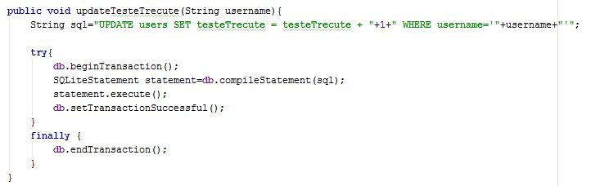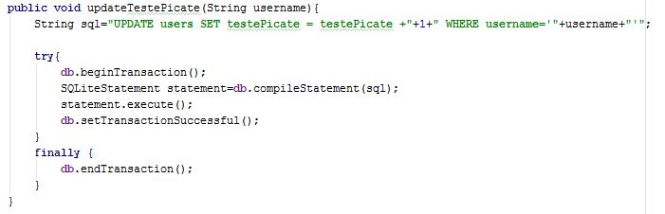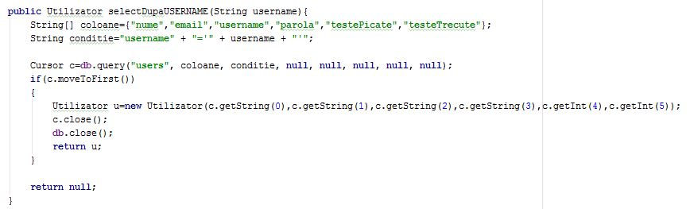

**4. Concluzia**

In opinia noastra, ar fi trebuit implementat un cronometru pentru gestionarea timpului alocat fiecarui chestionar, adaugand o conditie de nepromovare a examenului auto, in cazul in care se depaseste o jumatate de ora, timpul scurgandu-se in ordine invers cronologica. ( de la 30:00 spre 00:00). De asemenea, aplicatia ar fi trebuit sa fie disponibila si pe versiuni mai vechi, pentru a putea beneficia de aceasta si utilizatorii ce au instalate versiuni anterioare ale platformei Android. Totodata, ar trebui optimizat timpul de preluare a resurselor.

**5. Bibliografie**

http://pdm.ase.ro

http://stackoverflow.com

P. Pocatilu, I. Ivan ș.a. – Programarea aplicațiilor Android, Editura, ASE, 2015

P. Pocatilu, Programarea dispozitivelor mobile, Editura ASE, 2012

http://developer.android.com/

https://www.google.com/design/spec/style/color.html#color-color-palette

**6. Anexe**

Meniu Principal Legislatie

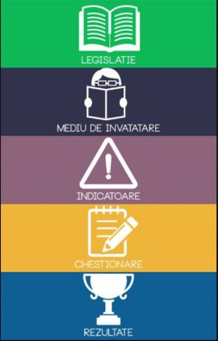 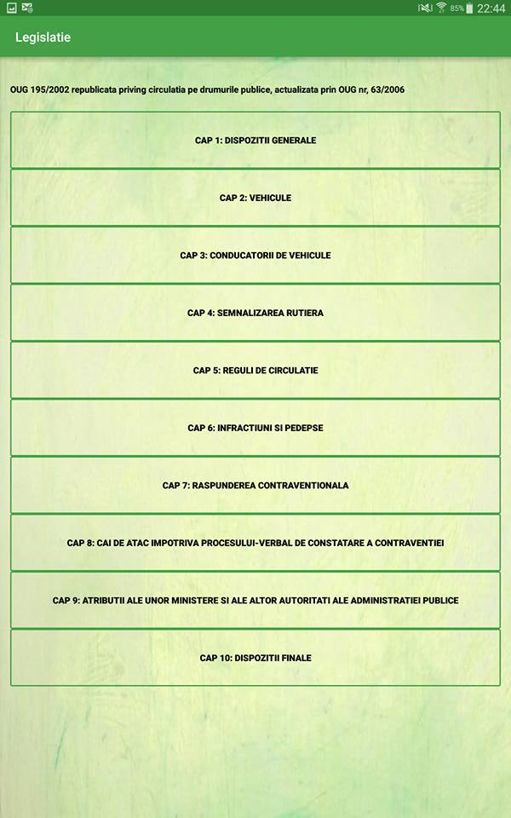

Meniu Indicatoare Indicatoare

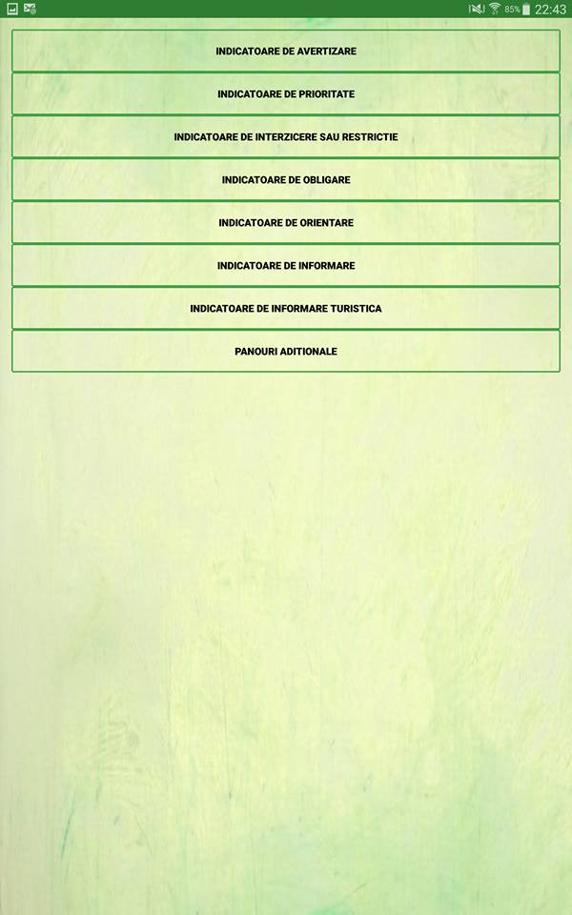 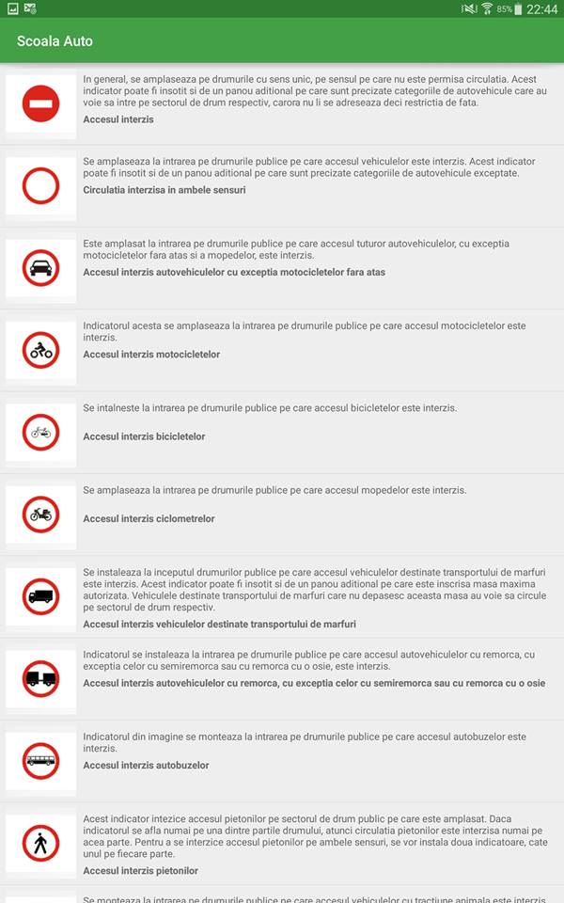

Chestionar Chart Rezultate

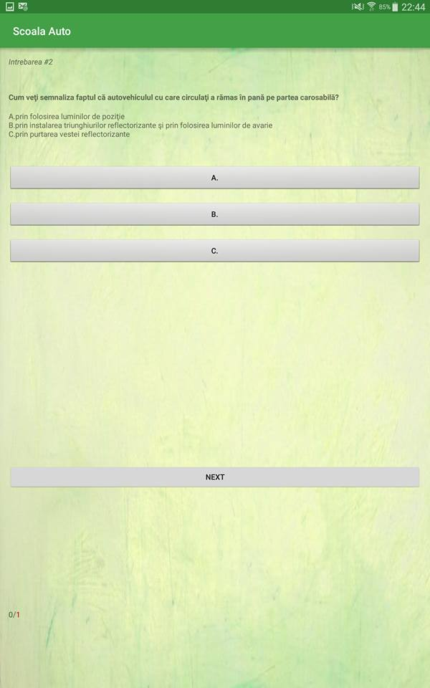 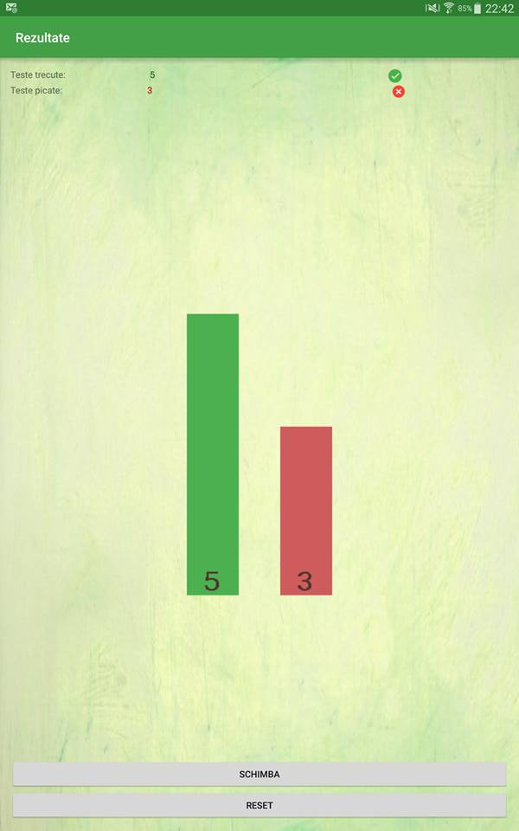

Pie Chart Rezultate Clase si Layout-uri

